Colegio Américo Vespucio
Educación Parvularia/Pre Kínder
Interacción y comprensión del entorno /2020

Pensamiento Matemático

Nombre | Curso | Fecha
 | PREKINDER A | _____/____/ 2020

0A6.- Emplear los números para contar, identificar, cuantificar y comparar cantidades.

Actividad: Nombrar los números que vez, contar ¿Cuántas manzanas hay?, ¿Cuántas mariposas hay?, ¿Cuántos payasos vez?, ¿Cuántos globos hay?, ¿Cuántos sombreros vez? luego unir (con una línea o con el dedo) el número con la cantidad de elementos que corresponde. Colorea, recuerda “pintar no rayar”

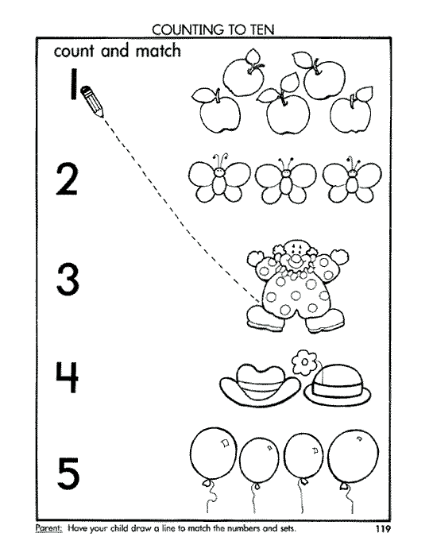

Colegio Américo Vespucio
Educación Parvularia/Pre Kínder
Interacción y comprensión del entorno /2020

Pensamiento Matemático

Nombre | Curso | Fecha
 | PREKINDER A | _____/____/ 2020

0A6.- Emplear los números para contar, identificar, cuantificar y comparar cantidades.

Actividad:

1.- Cuentas cuantas chinitas vez en la imagen, después cuenta cuantos puntos tiene cada chinita y une con una línea o con el dedito al número que corresponde:
